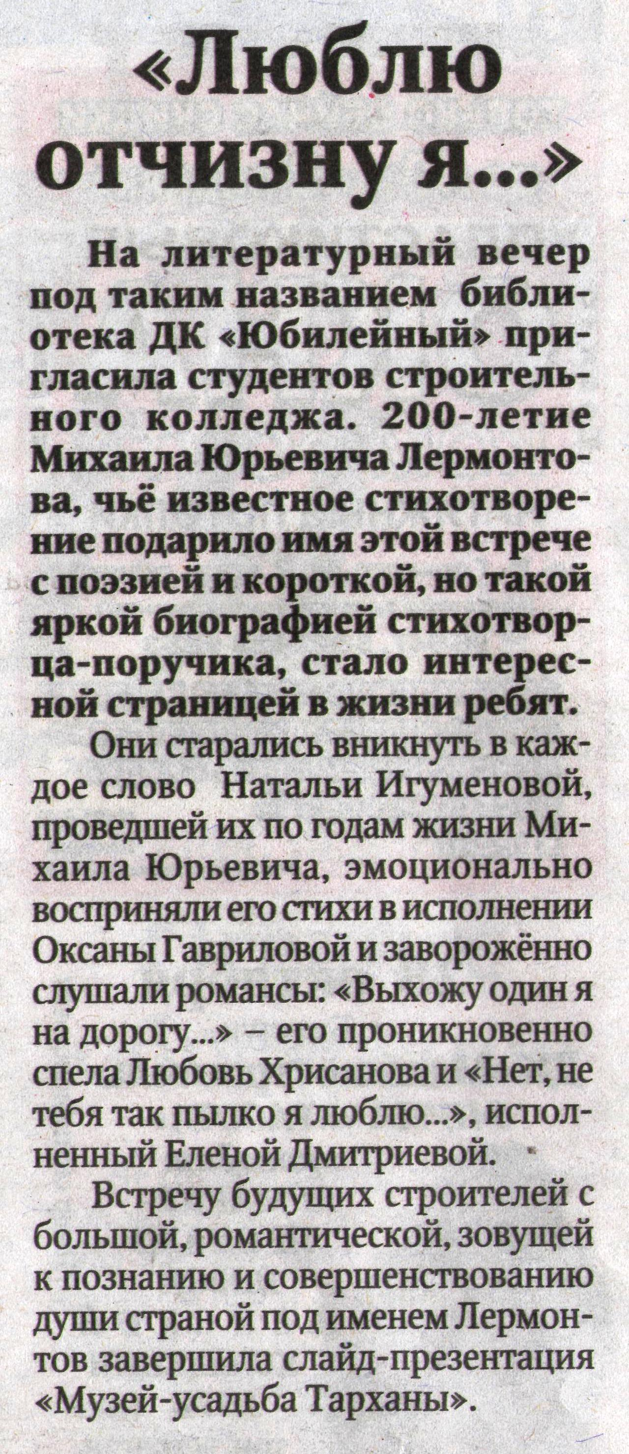
Воробьёва М. Люблю Отчизну я // Рос. провинция. – 2014. – 23 октября. – С.15.

